Taller de Programación

Informe del
Modelo de Casos de Uso

Grupo 16
Integrantes

Natalie Valentina Alaniz Ferreira |  | CI: 5.209.018-4
Facundo Diaz Rodíguez |  | CI: 5.053.849-3
Agustin Recoba Claudio |  | CI: 5.469.187-5
Agustin Matias Martinez Acuña |  | CI: 5.074.743-0
Daniel Padrón Simon |  | CI: 5.147.163-4
Docente: | Andrea Delgado

Índice
Índice 2
1 Introducción 3
1.1 Propósito 3
1.2 Alcance 3
1.3 Estructura del Documento 3
2 Actores y Casos de Uso 3
2.1 Actores 3
2.2 Casos de Uso 3
3 Comportamiento de Casos de Uso 5
3.1 Inscripción a salida turística 5
3.1.1 Diagramas de Secuencia 5
3.1.2 Contratos 6

- Introducción
  - Propósito
El propósito de este documento es brindar una descripción general del Modelo de Casos de Uso.
  - Alcance
El informe del Modelo de Casos de Uso presenta una descripción de los casos de uso definidos, los actores y las asociaciones entre estos. También contiene una especificación del comportamiento declarado en los casos de uso.
  - Estructura del Documento
El documento está dividido en tres secciones. La segunda sección presenta una descripción de los actores y casos de uso contenidos en el modelo junto con las relaciones existentes entre ellos. Por último, la tercera sección presenta la especificación del comportamiento de cada caso de uso descrito.

- Actores y Casos de Uso
Se presenta una descripción de los actores involucrados en el modelo de Casos de Uso y una descripción de alto nivel de los casos de uso del sistema. Cada caso de uso incluye una sección con los actores involucrados en él.
  - Actores
En esta primera iteración del sistema solo se desarrollará el servidor central con la estación de trabajo para que el Administrador del Sistema pueda realizar determinados casos de uso en ella. Es por eso que el único actor que se incluye en este documento será el Administrador del Sistema.
Actor | Administrador del sistema
Descripción | Como su nombre lo dice, ese rol corresponde a la persona encargada de administrar el sistema desde el servidor central, por lo tanto será el quien pueda realizar casos de uso en relación a lo antes dicho.
  - Casos de Uso
A continuación, se describen los casos de uso abarcados en esta iteración. Todos ellos aplican a la estación de trabajo del servidor central. Con el fin que este documento sea autocontenido se añaden todos los CU propuestos por el equipo docente en esta primera iteración. Aunque es de mencionar que no se hará un DSS ni contratos asociados para cada uno de ellos.

Nombre | Alta de Usuario
Actores | Administrador del Sistema
Descripción | El caso de uso comienza cuando el administrador desea dar de alta a un nuevo usuario en el sistema. Para ello indica si es un/a turista o un/a proveedor/a y sus datos básicos: nickname (único en la plataforma), nombre, apellido, correo electrónico (único en la plataforma) y fecha de nacimiento. Si es turista se debe ingresar además otro dato básico: la nacionalidad. Si es proveedor/a se ingresan además otros datos básicos: una descripción general y un link a su sitio web (este último opcional). Si el nickname o el correo electrónico se encuentran en uso por algún otro usuario, el sistema avisa al administrador, pudiendo éste corregir la información o cancelar el alta. Finalmente, el sistema da de alta al usuario.

Nombre | Consulta de Usuario
Actores | Administrador del Sistema
Descripción | El caso de uso comienza cuando el administrador desea consultar el perfil de un usuario. Para ello el sistema muestra la lista de todos los usuarios y el administrador elige uno. Luego, el sistema muestra todos los datos básicos del usuario. Si es proveedor/a se muestra también la información básica de las actividades turísticas que ofrece y salidas asociadas. Si es turista se muestra también la información de las salidas a las que se inscribió. Si el administrador selecciona una actividad turística o una salida, se muestra la información detallada, tal como se indica en los casos de uso Consulta de Actividad Turística y Consulta de Salida Turística, respectivamente.

Nombre | Modificar Datos de Usuario
Actores | Administrador del Sistema
Descripción | El caso de uso comienza cuando el administrador desea modificar el perfil de un usuario. Para ello el sistema muestra la lista de todos los usuarios y el administrador elige uno. Luego, el sistema muestra todos los datos básicos del usuario. El administrador puede editar todos los datos básicos, menos el nickname y el correo electrónico. Cuando termina la edición, el sistema actualiza los datos del usuario.

Nombre | Alta de Actividad Turística
Actores | Administrador del Sistema
Descripción | El caso de uso comienza cuando el administrador desea dar de alta una actividad turística. En primer lugar, el sistema lista todos los proveedores y departamentos. El administrador elige un proveedor y un departamento, indicando también otros datos básicos de la actividad: nombre (único en la plataforma), descripción, duración (en horas), costo (en pesos uruguayos), ciudad y fecha de alta. En caso de que exista una actividad turística con dicho nombre, el administrador puede modificar los datos o cancelar el caso de uso. Finalmente, el sistema da de alta la actividad turística.

Nombre | Consulta de Actividad Turística
Actores | Administrador del Sistema
Descripción | El caso de uso comienza cuando el administrador desea consultar una actividad turística. En primer lugar, el administrador indica el departamento donde se realiza la actividad turística y el sistema lista las actividades asociadas a dicho departamento. El administrador elige una de ellas y el sistema devuelve todos los datos de la actividad, incluyendo la lista de salidas y paquetes asociados. Si el administrador selecciona una salida o paquete asociado a esa actividad turística, se muestra la información detallada, tal como se indica en los casos de uso Consulta de Salida Turística y Consulta de Paquete de Actividades Turísticas, respectivamente.

Nombre | Alta de Salida Turística
Actores | Administrador del Sistema
Descripción | El caso de uso comienza cuando el administrador desea dar de alta una salida para una actividad turística. En primer lugar, el administrador indica un departamento y el sistema lista las actividades turísticas asociadas al mismo. El administrador elige una de ellas e ingresa los datos básicos de la salida: nombre de la salida (único en la plataforma), fecha / hora / lugar de salida, máxima cantidad de turistas, y la fecha de alta. En caso de que exista una salida con el nombre ingresado, el administrador puede modificar los datos o cancelar el caso de uso. Finalmente, el sistema da de alta la salida turística.

Nombre | Consulta de Salida Turística
Actores | Administrador del Sistema
Descripción | El caso de uso comienza cuando el administrador desea consultar una salida de una actividad turística. En primer lugar, el administrador indica el departamento donde se realiza la actividad y el sistema lista las actividades turísticas asociadas al mismo. El administrador elige una y el sistema lista todas las salidas asociadas. El administrador elige una de ellas y el sistema devuelve todos los datos de la salida turística seleccionada.

Nombre | Inscripción a Salida Turística
Actores | Administrador del Sistema
Descripción | El caso de uso comienza cuando el administrador desea realizar una inscripción de un/a turista a una salida de una actividad turística. En primer lugar, el administrador indica el departamento donde se realiza la actividad turística y el sistema muestra las actividades asociadas al mismo. El administrador elige una y el sistema muestra los datos básicos de las salidas vigentes, si existen. Luego, el sistema muestra la lista de todos/as los/as turistas y el administrador selecciona el/la turista que quiere inscribir, la salida a la que lo/la quiere inscribir, la cantidad de turistas para la inscripción y la fecha de inscripción. En caso de que ya exista un registro de el/la turista a la salida turística o se haya alcanzado el límite máximo de turistas, el administrador podrá (dependiendo del caso): cambiar la salida seleccionada, cambiar el/la turista seleccionado/a o cancelar el caso de uso. Finalmente, el sistema realiza la inscripción de el/la turista a la salida en dicha fecha, registrando el costo de la inscripción.

Nombre | Crear Paquete de Actividades Turísticas
Actores | Administrador del Sistema
Descripción | El caso de uso comienza cuando el administrador desea crear un paquete de actividades turísticas. En primer lugar, el administrador ingresa los datos básicos del paquete: nombre (único en la plataforma), descripción, período de validez en días, descuento (porcentaje) y fecha de alta. En caso de que exista un paquete de actividades turísticas con dicho nombre, el administrador puede modificar los datos que ingresó o cancelar el caso de uso. Finalmente, el sistema registra el paquete de actividades turísticas.

Nombre | Agregar Actividad Turística a Paquete
Actores | Administrador del Sistema
Descripción | El caso de uso comienza cuando el administrador quiere agregar una actividad turística a un paquete existente. En primer lugar, el sistema lista los nombres de los paquetes que tiene registrados. El administrador selecciona un paquete de actividades turísticas. Luego, el administrador selecciona un departamento y el sistema lista las actividades turísticas que se realizan en dicho departamento que no forman parte del paquete seleccionado. El administrador selecciona una actividad turística. Finalmente, el sistema ingresa la actividad turística al paquete.

Nombre | Consulta de Paquete de Actividades Turísticas
Actores | Administrador del Sistema
Descripción | El caso de uso comienza cuando el administrador quiere consultar la información de un paquete de actividades turísticas. En primer lugar, el sistema lista los paquetes registrados. El administrador selecciona un paquete y el sistema devuelve sus datos básicos y las actividades turísticas que lo integran. En caso de seleccionar una actividad turística, se puede ver su información como indica el caso de uso Consulta de Actividad Turística.

Nombre | Alta de Departamento
Actores | Administrador del Sistema
Descripción | El caso de uso comienza cuando el administrador desea dar de alta un Departamento. Para ello, indica el nombre del departamento (único en la plataforma), una descripción y una URL. Si ya existe un departamento con igual nombre, el administrador puede reingresar los datos o cancelar el caso de uso. Finalmente, el sistema da de alta el departamento.

- Comportamiento de Casos de Uso
A continuación se presenta la especificación del comportamiento de los casos de uso que nos parecen más relevantes a analizar, por medio de los Diagramas de Secuencia del Sistema que sean necesarios, y los contratos de software de todas las operaciones del sistema incluidas en dichos diagramas.
  - Inscripción a salida turística
    - Diagramas de Secuencia
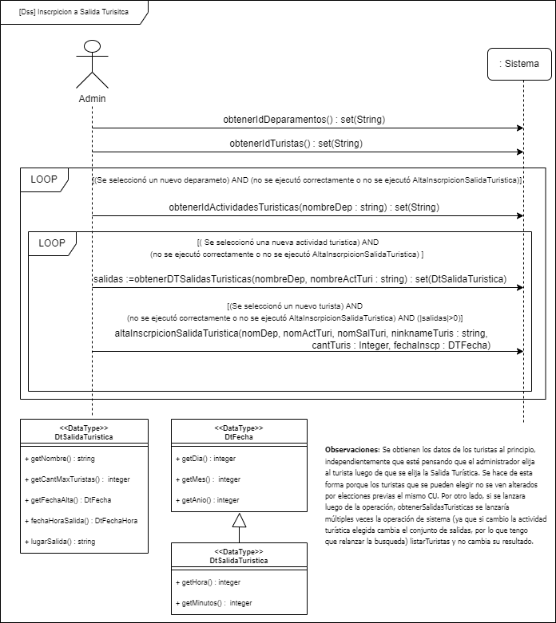
    - Contratos
Operación | obtenerIdDepartamentos() : set(String)
Entrada | No aplica
Salida | Colección con los nombres de todos los Departamentos cargados en el sistema
Descripción | Esta operación devuelve todos los nombres de los departamentos cargados en el sistema
Precondiciones y Postcondiciones

Post: Se Construye y devuelve un conjunto con los nombres de todas las instancias de tipo Departamento

Operación | obtenerIdTuristas() : set(String)
Entrada | No aplica
Salida | Colección con los ninkname de todos los Turistas cargados en el sistema
Descripción | Esta operación devuelve todos los ninkname de los Turistas cargados en el sistema
Precondiciones y Postcondiciones

Post: Se construye y devuelve un conjunto con los ninkname de todas las instancias de tipo Turista

Operación | obtenerIdActividadesTuristicas(nombreDep : string) : set(String)
Entrada | - nombreDep: nombre del departamento
Salida | Colección con los nombres de todas las ActividadesTurísticas que están en el Departamento identificado por nombreDep
Descripción | Devuelve los nombres de todas las ActividadesTuriticas que se dan en el Departameto determinado por entrada.
Precondiciones y Postcondiciones

Pre: Existe una instancia dep de tipo Departamento cuyo nombre es nombreDep
Post: Se construye y devuelve un conjunto formado por el nombre de todas las instancias de ActividadTuristica relacionada con dep.

Operación | obtenerDTSalidasTuriticas(nombreDep : string, nombreActTuri : string) : set(DtSalidaTuristica)
Entrada | - nombreDep: Nombre del departamento donde se da la ActividadTuristica identificada por nombreActTuri  - nombreActTuri: Nombre de la ActividadTuristica
Salida | Colección con los DtSalidaTuristica formados a partir de las instancias de SalidaTuristica que están relacionadas con la ActividadTuristica identificada por nombreActTuri y nombreDep (identificador de su entidad fuerte – Departamento)
Descripción | Devuelve toda la información de las salidasTuristica que son acerca de una ActividadTuristica determinada por los parámetros de entrada.
Precondiciones y Postcondiciones

Pre: Existe una instancia dep de Departamento cuyo nombre es nombreDep.
Pre: Existe una instancia act de ActividadTuristica cuyo nombre es nombreActTuri y está relacionada con dep
Post: Se construye y devuelve una colección con todas los DtSalidaTuristica formados a partir de las instancias de SalidaTuristica que están relacionadas con act.

Operación | altaInscrpicionSalidaTuristica (nomDep : string, nomActTuri : string, nomSalTuri : string, ninknameTuri : string, cantTuris : integer, fechaInscp : DTFecha)
Entrada | - nomDep: Nombre que identifica al Departamento  - nomActTuri: Nombre que junto a nomDep identifican a la ActividadTuristica  - nomSalTuri: Nombre que junto a nomActTuri y nomDep identifican a la SalidaTuristica a la que se va a inscribir  - ninknameTuri: ninkname que identifica al Turista que se va a inscribir  - cantTuris: cantidad de turistas que integran la inscripción  - fechaInscp: fecha en la que se realiza la inscripción
Salida | No aplica
Descripción | Crea la inscripción para el Turista en la SalidaTuristica en base a los datos pasados por parámetro
Precondiciones y Postcondiciones

Pre: Existe una instancia dep de Departamento cuyo nombre es nombreDep.
Pre: Existe una instancia act de ActividadTuristica cuyo nombre es nombreActTuri y está relacionada con dep
Pre: Existe una instancia sal de SalidaTuristica cuyo nombre es nomSalTuri y esta relacionada con act.
Pre: Existe una instancia turi de Turista cuyo ninkname es ninknameTuri.

Post: Si existe un link entre sal y turi, entonces se lanza la excepción InscrpicionYaRegistrada.
Post: Sea sumInteg la sumatoria de los cantidadTuristas de todas las instancias de Inscripto relacionadas con sal. Si sumInteg + cantTuris > sal.cantMaxTuristas, entonces se lanza la excepción SuperaElMaximoDeTuristas
Post: Si ninguna de las dos anteriores Post ocurrieron, se crea una instancia de Inscrpito, donde fechaInscrpicion = fechaInscp, cantidadTuristas = cantTuris, costoInscripcion = act.costoPorTurista * cantidadTuristas, está relacionada con Turi y también está relacionada con sal.

